ΔΡΑΣΗ ΤΟΥ 5^{ου} ΝΗΠΙΑΓΩΓΕΙΟΥ ΚΑΡΔΙΤΣΑΣ

ΘΕΜΑ:<< ΕΜΠΛΟΥΤΙΣΜΟΣ ΤΗΣ ΨΗΦΙΑΚΗΣ ΒΙΒΛΙΟΘΗΚΗΣ>>

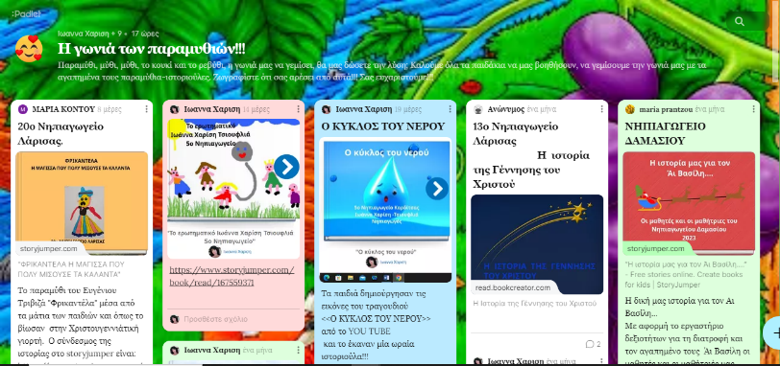
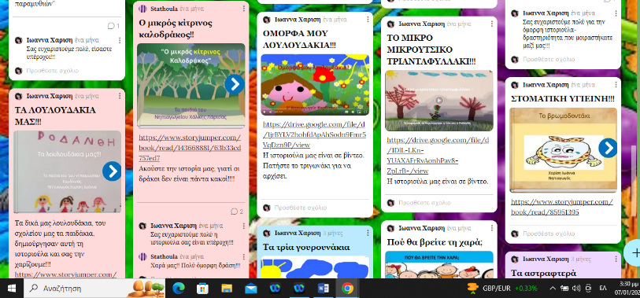
Οι εκπαιδευτικοί του 5^{ου} Νηπιαγωγείου Καρδίτσας στα πλαίσια της ανάπτυξης της φιλαναγνωσίας ,της καλλιέργειας της φιλομάθειας,και εκτίμησης της αναγνωστικής διαδικασίας, δημιούργησαν ένα ψηφιακό τοίχο (padlet), για τον εμπλουτισμό της ψηφιακής βιβλιοθήκης και καλούν τους συναδέλφους σε συνεργασία ,άκρως δημιουργική.
Ο σύνδεσμος του ψηφιακού τοίχου είναι:
https://padlet.com/iharihar1965/padlet-9b7p1mxwlufghfb8

Η Αν. Προϊσταμένη του Νηπιαγωγείου
Ιωάννα Χαρίση Τσιουφλιά

